TAREA DE DASTA

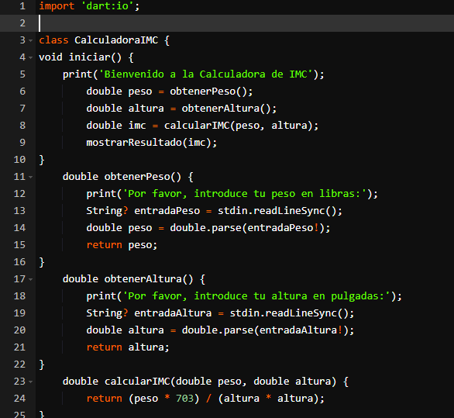

import 'dart:io';

class CalculadoraIMC {

void iniciar() {

print('Bienvenido a la calculadora de IMC');

double peso = obtenerPeso();

double altura = obtenerAltura();

double imc = calcularIMC(peso,altura);

mostrarResultado(imc);

}

double obtenerPeso() {

print ('Por favor, introduce tu peso en libras');

String? entradaPeso = stdin.readLineSync();

double peso = double.parse(entradaPeso!);

return peso;

}

double obtenerAltura() {

print ('Por favor, introduce tu altura en pulgadas:');

String? entradaAltura = stdin.readLineSync();

double altura = double.parse(entradaAltura!);

return altura;

}

double calcularIMC (double peso, double altura) {

return (peso \* 703) / (altura \* altura);

}

}

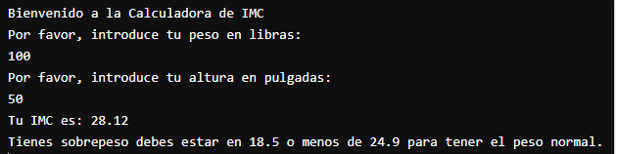

import 'dart:io';

class CalculadoraIMC {

void iniciar() {

print('Bienvenido a la Calculadora de IMC');

double peso = obtenerPeso();

double altura = obtenerAltura();

double imc = calcularIMC(peso, altura);

mostrarResultado(imc);

}

double obtenerPeso() {

print('Por favor, introduce tu peso en libras:');

String? entradaPeso = stdin.readLineSync();

double peso = double.parse(entradaPeso!);

return peso;

}

double obtenerAltura() {

print('Por favor, introduce tu altura en pulgadas:');

String? entradaAltura = stdin.readLineSync();

double altura = double.parse(entradaAltura!);

return altura;

}

double calcularIMC(double peso, double altura) {

return (peso \* 703) / (altura \* altura);

}

void mostrarResultado(double imc) {

print('Tu IMC es: ${imc.toStringAsFixed(2)}');

if (imc < 18.5) {

print('Estás por debajo del peso normal.');

} else if (imc >= 18.5 && imc < 24.9) {

print('Tienes un peso normal.');

} else if (imc >= 25 && imc < 29.9) {

print('Tienes sobrepeso.');

} else {

print('Tienes obesidad.');

}

}

}

void main() {

CalculadoraIMC app = CalculadoraIMC();

app.iniciar();

}